DE STANDAARD maandag 5 augustus 2019 - Cultuur en Media

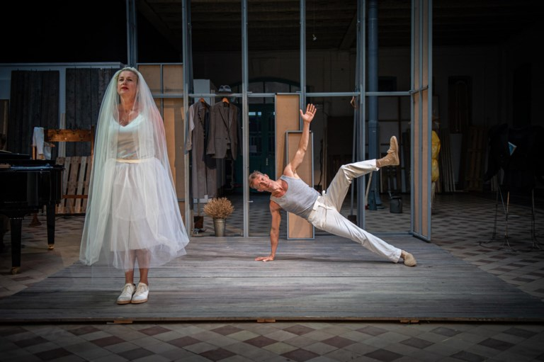
‘Le Nozze’: in een fris jasje. Ellen Goegebuer

Mozart: de deurenkomedie

Muziektheater Bij De Schone Companie klinkt Le Nozze strakker en spitsvondiger dan ooit.
De Schone Companie & Muziektheater Transparant
Le Nozze Op Theater aan Zee tot 9 augustus, daarna op tournee

Opera hoeft niet stoffig te zijn. Dat lijkt de eeuwige slogan voor een star genre, maar de jonge operaregisseur Tom Goossens en pianist Wouter Deltour maken hem al een tijdje waar. Voor de Mozart-klassiekers Don Giovanni (Don Juan, 2017) en Così fan tutte (Così, 2018) liet het duo achter De Schone Companie de geijkte operavorm op zolder liggen en herontdekte het de schalkse humor en een breed publiek.
Op Theater aan Zee zetten Goossens en Deltour hun tanden in de derde klepper van de trilogie die Mozart met librettist Lorenzo Da Ponte schreef. Het verhaaltje van Le Nozze, over een graaf die de bruid wil opeisen op de huwelijksnacht van zijn dienaar, is vooral een alibi voor gluiperige figuren, schunnige grappen en soapachtige intriges.
Deze bewerking als pretentieloos vertier wegzetten, zou echter oneer aandoen aan de muzikale en speltechnische krachttoer die Le Nozze is. Goossens en Deltour herschreven de opera tot een strak geritmeerd stuk voor piano, saxofoon, sopraan en drie acteurs. Staan hun speelse rijmpjes en het constante overlopen van acteren in musiceren mijlenver van de klassieke opera, dan lijkt de ziel van Mozarts compositie geen moment aangetast.
Als Le Nozze een verkleedpartij is, dan eentje die zelfbewust in haar schoenen staat, grappend de genreconventies in hun hemd zet en Mozarts muziek tooit met het nieuwe, frisse jasje waar ze om schreeuwt.
Gilles Michiels

